**Informacja prasowa: 12.10.2016 r.**

**Bobrowiecka 8 – nowy koncept biurowca z kulturą wpisaną w przestrzeń pracy**

**Spółka Spectra Development przedstawiła swoją najnowszą inwestycję biurową, która powstaje   
w odległości zaledwie 4 km od centrum Warszawy na Dolnym Mokotowie. Biurowiec klasy A Bobrowiecka 8 będzie realizowany według autorskiego konceptu kultury wpisanej w przestrzeń pracy. To unikalna wartość na stołecznym rynku nieruchomości. Koncept jest rozwinięciem projektu Spectra Art Space realizowanego przy współpracy z Fundacją Rodziny Staraków w istniejącym już biurowcu Bobrowiecka 6, również inwestycji Spectra Development. Obydwa biurowce wraz z sąsiednim apartamentowcem Bobrowiecka 10, stworzą kompleks urbanistyczny projektu JEMS Architekci.**

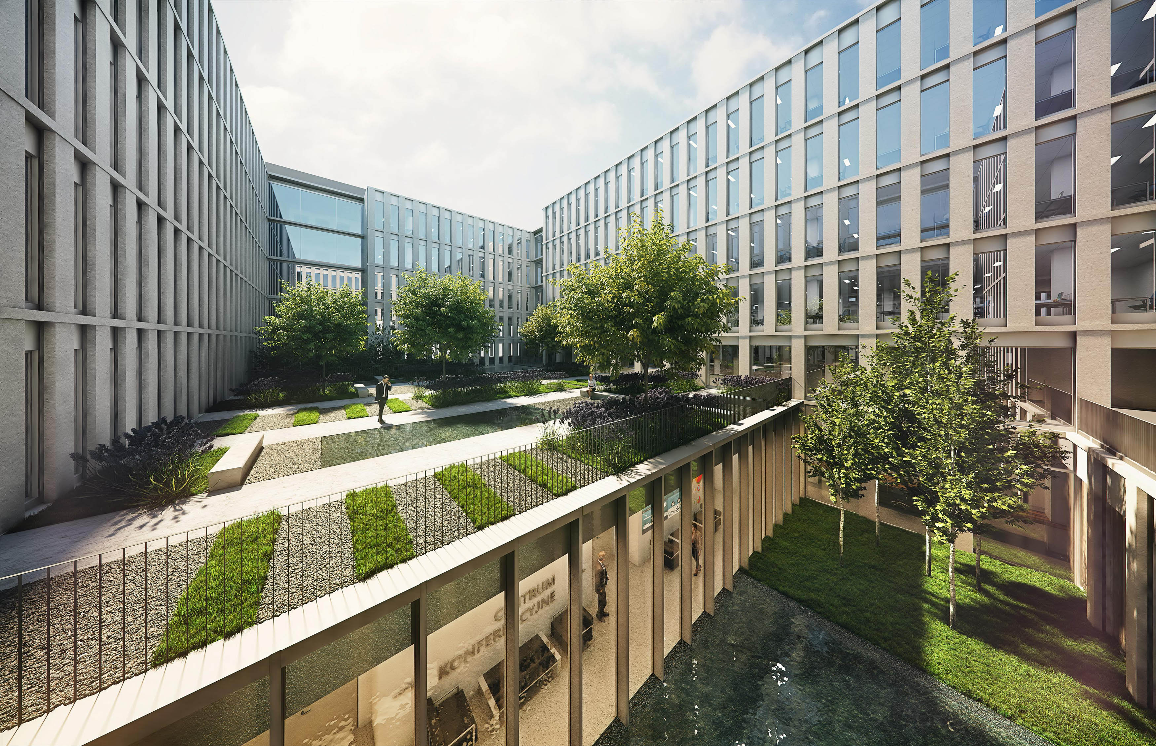

– *Bobrowiecka 8 będzie najwyższej klasy budynkiem biurowym, powstającym według autorskiego konceptu kultury wpisanej w przestrzeń pracy. Niepowtarzalna obecność dzieł sztuki jest kontynuacją projektu Spectra Art Space Fundacji Rodziny Staraków, w ramach którego prezentowane są prace polskich artystów powstałe po 1946 roku w przestrzeniach zrealizowanej już inwestycji Bobrowiecka 6. Zadaniem sztuki obecnej we wnętrzach nowego biurowca jest wspieranie kultury organizacji naszych najemców,   
a także wpływanie na wysoki komfort pracy ich pracowników, ich rozwój i kreatywność.   
To zupełnie nowatorskie podejście do realizacji inwestycji biurowych na stołecznym rynku nieruchomości -*  mówi Dariusz Sokołowski, Prezes Zarządu Spectra Development.

Bobrowiecka 8 oferuje blisko 22 000 mkw. najwyższej klasy powierzchni biurowej i ponad 2 400 mkw. powierzchni usługowej. Nowoczesny biurowiec posiada 6 kondygnacji nadziemnych, a powierzchnia typowego piętra wynosi ok. 4 000 mkw. Budynek wyróżnia ponadczasowa architektura i zaawansowane technologicznie rozwiązania gwarantujące najwyższy komfort pracy. Projekt zakłada również możliwość swobodnegoaranżowania przestrzeni,starannie zaprojektowane tereny zielone oraz unikalną obecność sztuki. Do dyspozycji przyszłych najemców będzie również podziemna, dwupoziomowa hala garażowa   
z 501 miejscami parkingowymi. Deweloper przewidział miejsce na ogólnodostępną kawiarnię   
i restaurację oraz klub fitness. We współpracy z Fundacją Rodziny Staraków na dziedzińcu budynku Bobrowiecka 8 powstanie także Ogród Sztuki. Koncept kultury wpisanej w przestrzeń pracy przewiduje również organizację wydarzeń kulturalnych oraz realizację projektów z zakresu sztuki w przestrzeni publicznej.

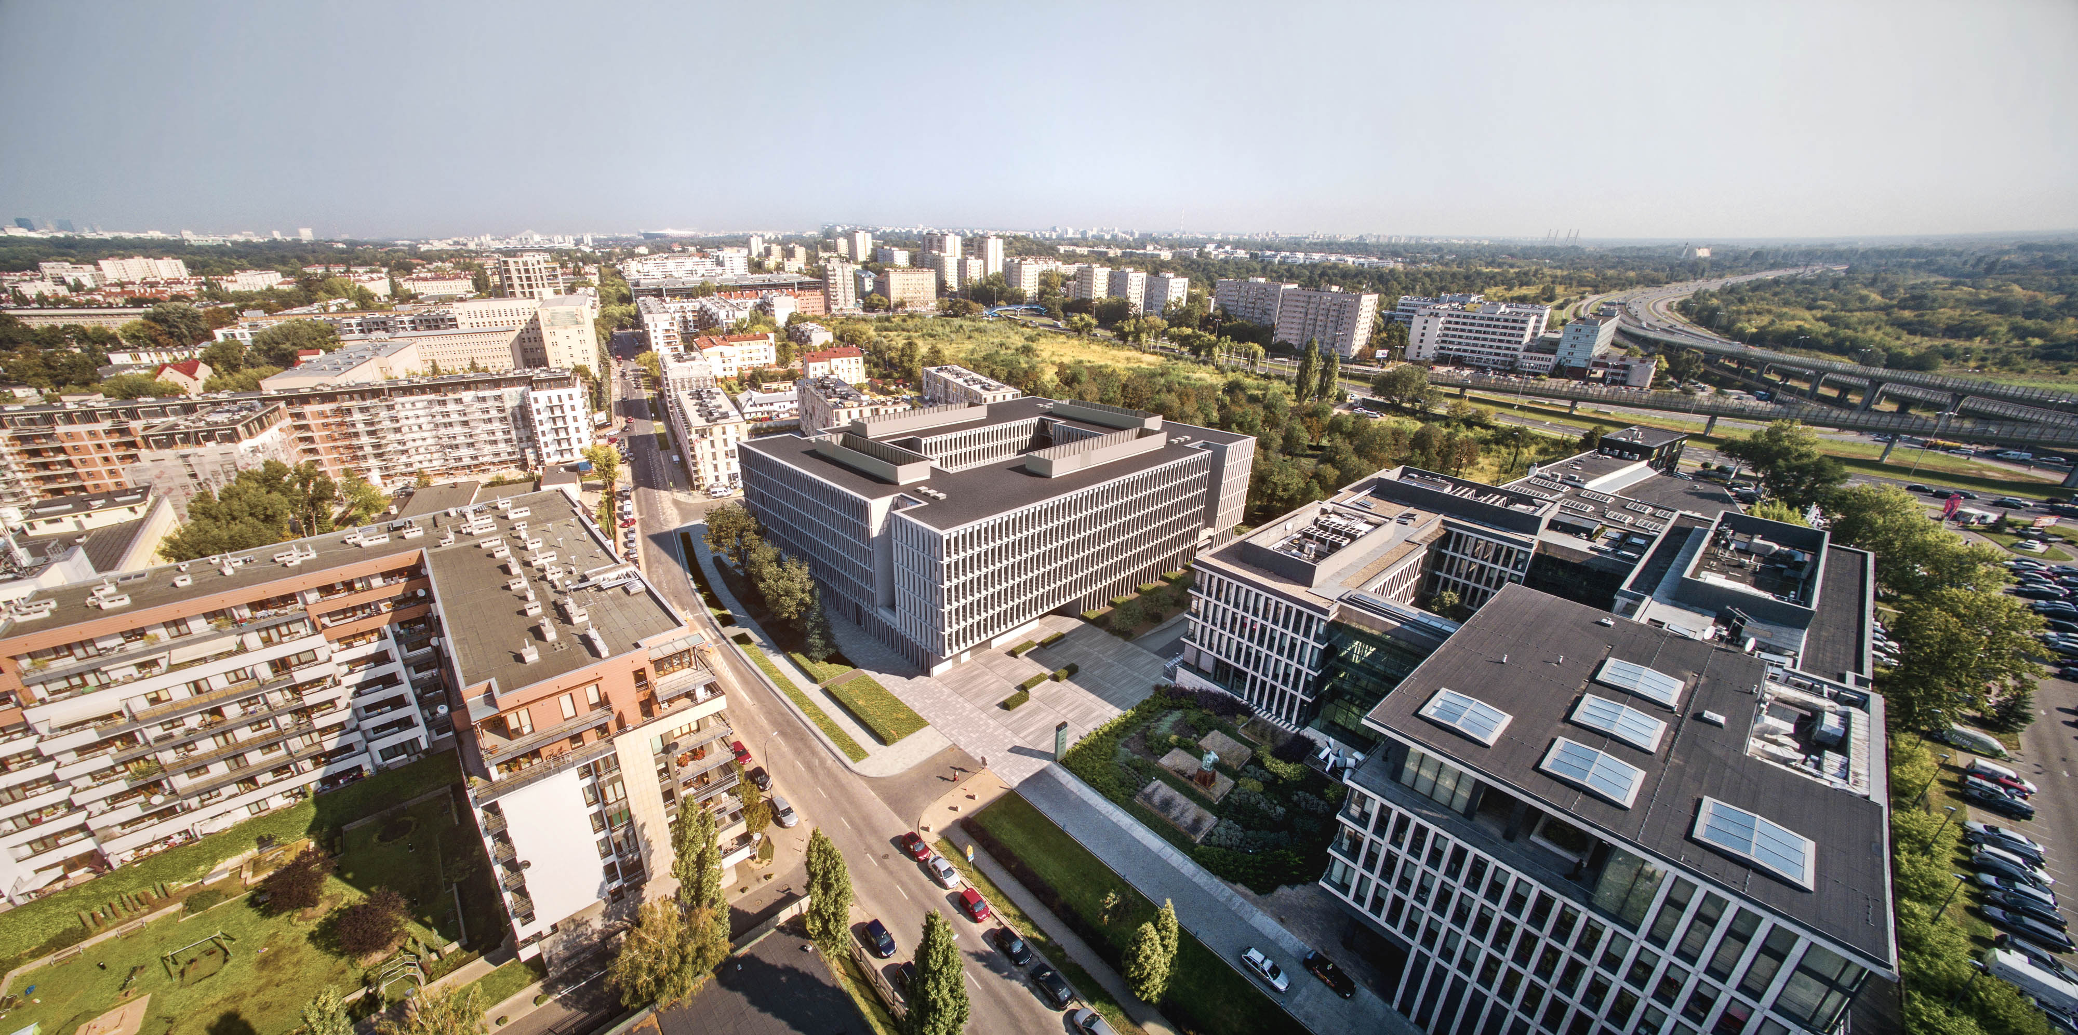

Biurowiec klasy A powstaje na Dolnym Mokotowie pomiędzy ulicą Sobieskiego oraz wchodzącą w skład Wisłostrady ulicą Czerniakowską, co gwarantuje bardzo dobre połączenie ze wszystkimi dzielnicami Warszawy, w tym z położonym zaledwie 4 km dalej centrum Warszawy oraz reprezentacyjnymi Alejami Ujazdowskimi z pałacem Belwederskim i parkiem Łazienki Królewskie. Położony w pobliżu Most Siekierkowski zapewnia z kolei dogodny dojazd do prawobrzeżnej części miasta. Inwestycja jest częścią większego zespołu urbanistycznego - Kompleksu Bobrowiecka, w skład którego wejdą wspomniany biurowiec Bobrowiecka 6 oraz apartamentowiec Bobrowiecka 10. Wszystkie budynki zaprojektowała pracownia JEMS Architekci.

*- To nieodkryta jeszcze w pełni lokalizacja, która ze względu na bliskość centrum Warszawy cechuje się niezwykłym potencjałem, zarówno jako atrakcyjne miejsce do pracy jak i życia. W przypadku inwestycji biurowej stanowi też ciekawy kontrapunkt zarówno dla biznesowego Służewca jak i centralnego obszaru biznesu, tworząc nowe ciekawe miejsce na stołecznej mapie nieruchomości komercyjnych –* mówi Dariusz Sokołowski.

Biurowiec Bobrowiecka 8 jest realizowany zgodnie z zasadami zrównoważonego rozwoju   
i certyfikacją BREEAM. Generalnym wykonawcą inwestycji jest firma Hochtief Polska, a za jej komercjalizację odpowiada agencja CBRE. Planowany termin zakończenia budowy to III kwartał 2017 roku.

**\*\*\***

Spectra Development przewodzi grupie spółek deweloperskich działających na rynku nieruchomości komercyjnych i mieszkaniowych. Spółka rozwija swoją działalność w oparciu o polski, stabilny kapitał, a inwestorem strategicznym jest Jerzy Starak. Spectra Development jako doświadczony deweloper wykorzystuje w swoich inwestycjach nowoczesną technologię i ciekawe rozwiązania architektoniczne. Deweloper hołduje zasadom zrównoważonego rozwoju, dąży do realizacji projektów w zgodzie ze środowiskiem, kulturą i sztuką, kreując wartościową i unikalną przestrzeń miejską. Aktualnie Spectra Development realizuje drugi etap Kompleksu Bobrowiecka na Dolnym Mokotowie w Warszawie, składający się z osiedla apartamentów o podwyższonym standardzie oraz budynku biurowego. Wcześniej inwestor zrealizował m.in. pierwszy etap Kompleksu Bobrowiecka – biurowiec Bobrowiecka 6, który wyróżniony został w prestiżowym Phaidon Atlas of 21st Century Architecture zawierającym ponad 1 000 wyjątkowych projektów z całego świata oddanych do użytku w XXI wieku, apartamentowiec przy ul. Rydygiera   
w Warszawie, a także odrestaurował zabytkową willę Witkiewiczówka w Zakopanem za co zdobył nagrodę Generalnego Konserwatora Zabytków.

**Dodatkowych informacji udziela:**

Tauber Promotion

Anna Siwek

tel. 22 833 35 02,

mob.: +48 664 926 910

[asiwek@tauber.com.pl](mailto:asiwek@tauber.com.pl)